Mall-ul care cutremura centrul Clujului
Din 21 November 2008, 296 vizualizari.
<< Inapoi

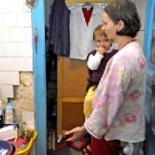
Desi sunt vecini cu mall-ul, se plang ca li se strica locuintele. Lucrarile pentru Akademia Center, noul complex comercial situat pe strada Victor Babes, dau batai de cap locatarilor din zona. Acestia se plang ca din cauza lucrarilor de constructie care au loc in aceasta perioada, li se crapa peretii caselor, un efect al lucrarile fiind si asupa geamurile locuintelor lor care au inceput sa trepideze. Oamenii spun ca atunci cand se foreaza, le joaca apa in pahar si ca peretii se zguduie si chiar au crapat in unele cazuri.

Reprezentantii inspectoratului in constructii spun ca, daca nu se remediaza problemele, s-ar putea ajunge la oprirea temporara a lucrarilor, iar politistii comunitari ai municipalitatii au amendat deja constructorul viitorului mall.

De asemenea, dezvoltatorul imobiliar ii asigura pe vecini ca vor primi despagubiri daca se va dovedi ca lucrarile le-au deteriorat locuintele.

